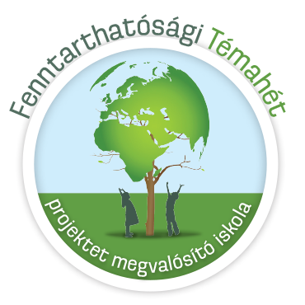
2019. március 18-22.

március 18., hétfő-osztályonként más-más tanórán
március 19., kedd - osztályonként más-más tanórán

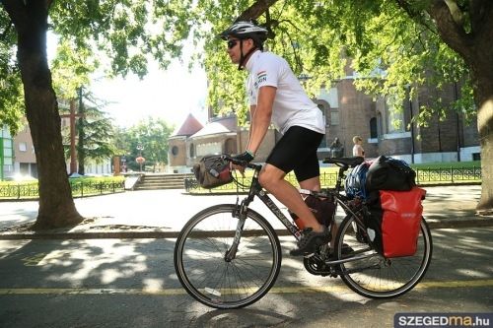
március 20., szerda
„Miénk itt a tér!”

Közlekedj csendben, levegőszennyeződés nélkül!
A nagyszünetben közös rollerozás és kerékpározás az udvaron.
Gyere te is rollerrel vagy kerékpárral!
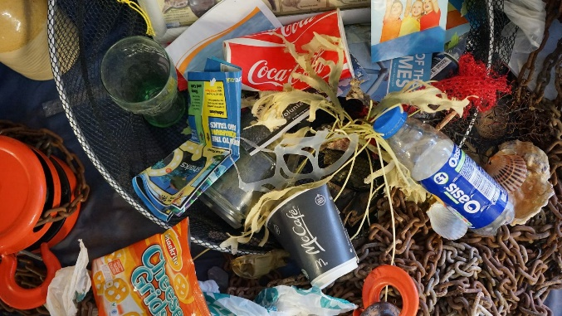
március 21., csütörtök
14 órától „TeSzedd” akció

Udvarszépítés, kertrendezés közösen.
#Trashtag challenge (Készíts egy fotót egy olyan helyről, ahol szükség van egy alapos szemétszedésre/takarításra, majd posztolj egy fotót azután, hogy tettél valamit a hely tisztaságának érdekében!)


március 22., péntek
„Egy csepp víz”
Iskolarádiós műsor- benne játékos feladatfel- hívás.
Aznap kék színű felsőruházat, ruha kiegészítő legyen rajtad!

március 18-22. héten

tavaszi papírgyűjtés


Rajtad is múlik, mekkora ökolábnyomot hagyunk magunk után!

